Министерство образования Кировской области
Кировское областное государственное профессиональное
образовательное автономное учреждение
«Вятский электромашиностроительный техникум»

специальность 15.02.08 Технология машиностроения

ДОПУЩЕН К ЗАЩИТЕ
заместитель директора по учебной работе
/Н.В.Лопатина/
«____» __________ 20___ г.

ТЕМА ВКР
Проектирование участка механической обработки детали «************»

Пояснительная записка к дипломному проекту
ДП 15.02.08.*** ПЗ

Выполнил студент группы ТМ-44т |  | /***************
Руководитель проекта |  | /********
Консультанты
Технологическая часть |  | /********
Экономическая часть |  | /********
Графическая часть |  | /********
Зав.отделением |  | /********
Рецензент |  | /********

Дата защиты «_____»___________2021 г.

Проект защищён с оценкой «_______»______________

Киров 2021
СОДЕРЖАНИЕ
(Здесь приведен пример оформления содержания. Измените его на содержание вашей ВКР)
Введение……………………………………………………………………………………………………………………………...3
1. Конструкторско-технологическая часть……………………………………………………….…….5
1.1. Описание конструкции и служебного назначения детали……………………..…….5
1.2. Отработка детали на технологичность…………………………………………………………..6
1.3. Описание материала детали……………………………………………………………………………..…..7
2. Технологическая часть……………………………………………………………………………………….……8
2.1. Выбор типа производства………………………………………………………………………………..…….8
2.2. Выбор вида и способа получения заготовки………………………………………….………..9
2.3. Обоснование выбора технологических баз………………………………………………..……..11
2.4. Расчёт припусков……………………………………………………………………………………………..……..15
2.5. Расчёт режимов резания…………………………………………………………………………………..…..20
3. Конструкторская часть………………………………………………………………………………….……….27
3.1. Расчёт режущего инструмента……………………………………………………………………..……27
3.2. Расчёт мерительного инструмента………………………………………………………….………30
3.3. Расчёт станочного приспособления……………………………………………………………..……35
4. Организационная часть…………………………………………………………………………………….…….38
4.1. Определение годовой программы выпуска…………………………………………..….………38
4.2. Определение количества партий в год…………………………………………………...…….40
4.3. Определение норм времени…………………………………………………………………………..……..42
4.4. Расчёт числа оборудования……………………………………………………………………………….45
4.5.Расчёт численности и определение квалификации работающих………………………………………………………………………………………………………………..……48
5. Экономическая часть…………………………………………………………………………………………..……53
5.1. Расчёт материальных затрат……………………………………………………………………….……53
5.2. Расчёт трудовых затрат………………………………………………………………………………..……55
5.3. Расчёт амортизационных отчислений……………………………………………………….……..59
5.4. Расчёт общепроизводственных расходов……………………………………………..……….60
5.5. Расчёт полной себестоимости…………………………………………………………………………..62
5.6. Расчёт цены готовой продукции……………………………………………………………….……..64
Заключение…………………………………………………………………………………………………………………..…..68
Библиографический список…………………………………………………………….…………………..……..…69 Приложение…………………………………………………………………………………………………………..…..………70

- Основной текст

  - Скопируйте сюда весь текст Пояснительной записки

Формат листа бумаги | А4.
Шрифт | GOST type B (курсив)
Размер | 14
Межстрочный  интервал | 1,5  Интервалы перед и после абзацев отсутствуют
Отступы красной строки в основном тексте | 1,25
Выравнивание | По ширине, автоматические переносы слов
Размеры полей | Левое –3 см, правое –1,5 см, верхнее – 2 см, нижнее – 2 см.
Вид печати | На одной стороне листа белой бумаги формата А4  (210 х 97) по ГОСТ 7.32-2001
Рамка | Содержание - основная надпись 55х185  Текс работы - основная надпись 55х185 ГОСТ 21.1101-2013
Заголовки | Заголовки разделов, подразделов, пунктов и подпунктов следует писать с абзацного отступа с прописной буквы без точки в конце не подчеркивая без применения полужирного начертания.  Расстояние между заголовками и текстом, между заголовками раздела и подраздела должно быть равно трем интервалам.  С новой страницы начинаются только разделы.
Нумерация рисунков | Сквозная, под рисунком, Название рисунка обязательно
Нумерация таблиц | Сквозная, над таблицей, название таблицы обязательно
Нумерация формул | Сквозная, справа от общей формулы
1.2 Графическая часть

Чертеж заготовки выполняется на формате А2
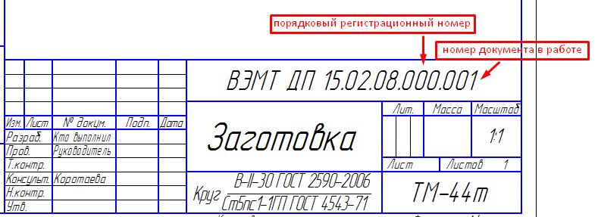

Чертеж детали выполняется на формате А2

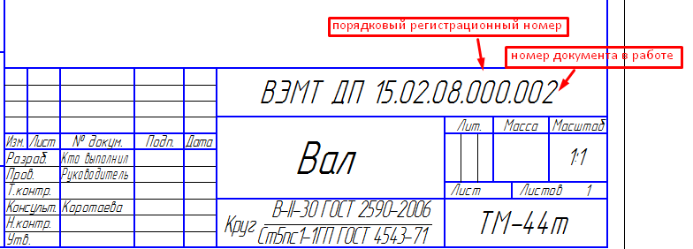

Чертеж режущего инструмента выполняется на формате А3

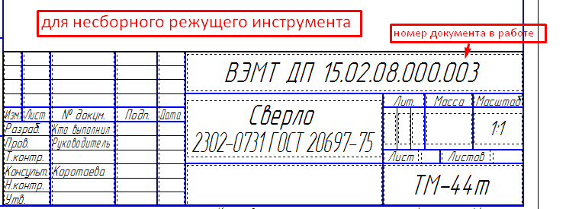

Если режущий инструмент сборный – составляется спецификация к чертежу
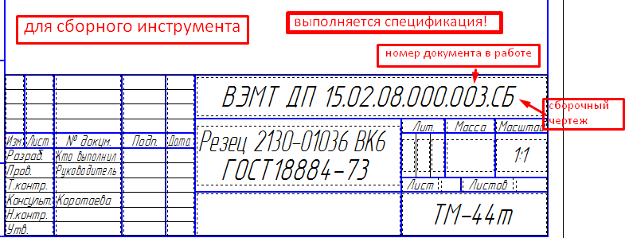

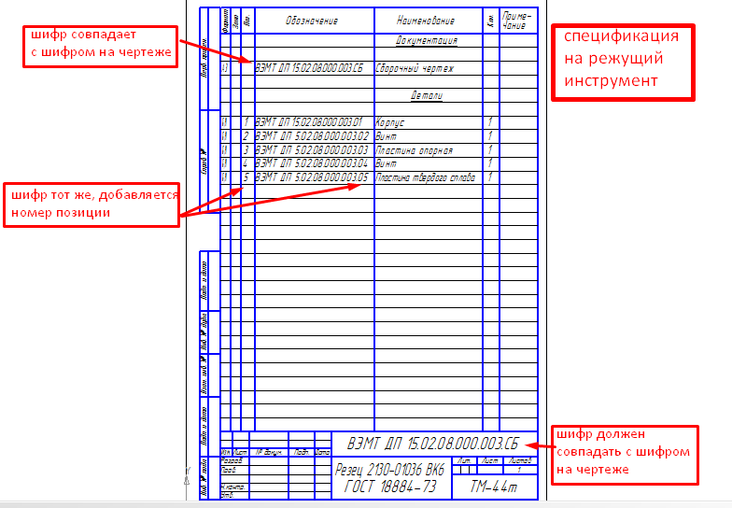

Чертеж мерительного инструмента выполняется на формате А3

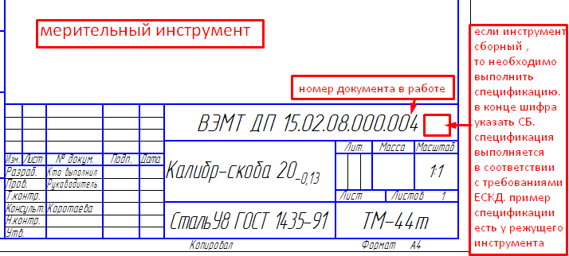

Чертеж станочного приспособления выполняется на формате А2

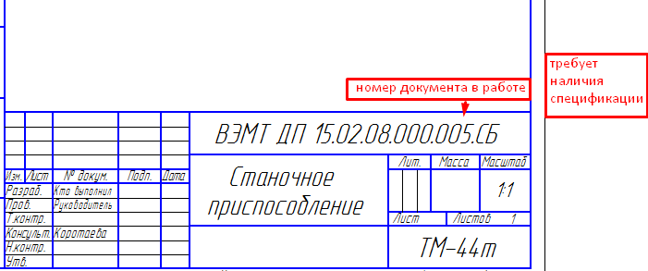

Карта наладки выполняется на формате А1
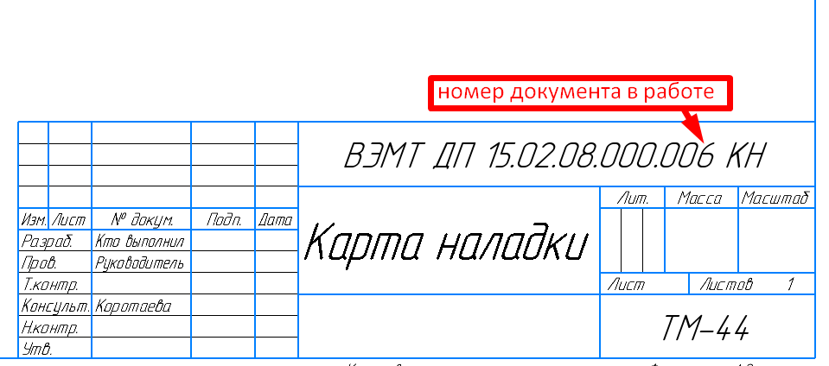

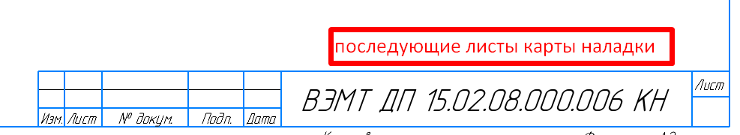

Чертеж плана участка выполняется на формате А2

